HNPR-2025-11009

湖南省人力资源和社会保障厅
文件
湖 南 省 财 政 厅

湘人社规〔2025〕7号

湖南省人力资源和社会保障厅 湖南省财政厅
关于进一步规范企业职工基本养老保险
病残津贴办理工作流程的通知

各市州人力资源和社会保障局，财政局，各参保单位：
为贯彻落实《人力资源社会保障部财政部关于印发〈企业 职工基本养老保险病残津贴暂行办法〉的通知》(人社部发〔2024) 72号)、《人力资源社会保障部办公厅关于做好企业职工基本 养老保险病残津贴经办工作的通知》(人社厅函〔2024〕177号) 等要求，保障因病或者非因工致残完全丧失劳动能力的企业职工

基本养老保险参保人员合法权益，现就病残津贴办理工作有关事 项通知如下。

一、申领条件
企业职工基本养老保险参保人员在我省申请领取病残津贴， 应符合以下条件：未达到法定退休年龄；因病或非因工致残，经 最后参保地或待遇领取地地级(设区市)以上劳动能力鉴定机构 按国家规定和程序鉴定为完全丧失劳动能力且鉴定结论在一年 有效期内。

二、办理程序
(一)确认待遇领取地及最后参保地。参保人员因申领病残 津贴需要进行劳动能力鉴定的，省内参保人员或用人单位可通过 线上或线下查询参保人员的待遇领取地及最后参保地，并由信息 系统进行智能确认。跨省或智能确认有困难的，可以进行人工确 认。
参保人员申请病残津贴前，应完成其出生时间、视同缴费年 限认定等档案信息审核、重复缴费退费、归集参保人员基本养老 保险关系等业务办理。
(二)劳动能力鉴定。参保人员或用人单位向待遇领取地或 最后参保地的劳动能力鉴定机构提出劳动能力鉴定申请，由相应 市州劳动能力鉴定委员会作出劳动能力鉴定结论。待遇领取地或 最后参保地在省本级的参保人员，因申领病残津贴需要进行劳动

能力鉴定的，按照属地原则，有用人单位的，由参保人员或用人 单位向该用人单位所在地的市州级劳动能力鉴定委员会提出劳 动能力鉴定申请；没有用人单位的，由参保人员向其户籍所在地 市州劳动能力鉴定委员会提出劳动能力鉴定申请。市州劳动能力 鉴定委员会作出劳动能力鉴定结论。
(三)申请病残津贴。参保人员经劳动能力鉴定完全丧失劳 动能力后，可由本人或委托他人，凭有效身份证件(办理凭证) 通过线上或线下渠道，向待遇领取地养老保险经办机构提出病残 津贴申请。参保人员申领病残津贴时，在外省进行劳动能力鉴定 的，应提供符合规定的完全丧失劳动能力鉴定结论，具有已激活 银行账户功能的社会保障卡。
病残津贴申请时点可为劳动能力鉴定结论作出之日起一年 内。
(四)受理申请。养老保险经办机构受理病残津贴申请。
(五)分类办理。省内完成劳动能力鉴定的，信息系统自动 办理；省外完成劳动能力鉴定的，待遇领取地养老保险经办机构 办 理 。
(六)分类复核。省内完成劳动能力鉴定的，信息系统自动 复核；省外完成劳动能力鉴定的，待遇领取地养老保险经办机构 复 核 。
(七)公示。复核通过后，在省人力资源社会保障厅官方网

站进行不少于5个工作日的公示。参保单位为其职工申领病残津 贴的，参保单位下载省人力资源社会保障厅官方网站的公示信息 在本单位公示栏公示；个人申领的，个人可下载省人力资源社会 保障厅官方网站的公示信息在本人所在社区(村)公示栏公示。
(八)领取资格确认。省人力资源社会保障厅负责病残津贴 领取资格确认。公示期满且未发生投诉举报的，由省人力资源社 会保障厅进行领取资格确认，相关信息推送待遇领取地养老保险 经办机构；公示期内存在投诉举报的，暂停病残津贴领取资格确 认，由受理地人力资源社会保障相关部门核实领取条件。
(九)待遇计发。经公示无异议或经核实符合病残津贴领取 条件的，待遇领取地养老保险经办机构为参保人员核定病残津贴 待遇，并自申请时间次月起将病残津贴发放至参保人员社会保障 卡银行账户。
参保人员申请病残津贴时，累计缴费年限达到领取基本养老 金最低缴费年限且距离法定退休年龄5年以上的，在领取病残津 贴直至距离法定退休年龄5年的当月，待遇领取地养老保险经办 机构不再审核是否满足最低缴费年限，根据我省退休人员基本养 老金计发办法对病残津贴进行重新核算，并告知参保人员，自次 月起按照重新核算的标准发放。
病残津贴领取人员应按规定参加劳动能力复查鉴定。

三、工作要求

(一)加强工作领导。各地要高度重视，加强领导，建立健 全劳动能力鉴定机构，加强社会保险行政、经办队伍建设，广泛 深入地宣传政策，认真组织实施。劳动能力鉴定委员会在进行相 应劳动能力鉴定工作中，根据实际工作需要，可由养老保险部门 参与。病残津贴暂行办法，政策性强，涉及参保人员切身利益。 各地要严格执行政策，优化服务工作，参保人员省内待遇领取地 与最后参保地不一致的，两地作出的劳动能力鉴定结论互认。

(二)明确经费保障。劳动能力鉴定所需经费列入同级人力 资源社会保障行政部门预算。各地进行病残津贴有关的因病或者 非因工致残劳动能力鉴定时，不再按照湘发改价费规〔2023〕284 号文件的规定收取劳动能力鉴定费。参加劳动能力鉴定的参保 人，在医疗机构进行的检查检验等诊疗费用由其本人自行承担。
(三)建立复查鉴定制度。建立病残津贴领取人员劳动能力 复查鉴定制度，由省人力资源社会保障厅负责组织实施。劳动能 力鉴定机构提供技术支持。经复查鉴定不符合完全丧失劳动能力 的，自做出复查鉴定结论的次月起停发病残津贴。对于无正当理 由不按时参加复查鉴定的病残津贴领取人员，自告知应复查鉴定 的60日后暂停发放病残津贴，经复查鉴定为完全丧失劳动能力 的，恢复其病残津贴，自暂停发放之日起补发。具体办法另行制 定。

本通知自2025年1月1日起施行，有效期五年。各地区企

业职工因病或非因工完全丧失劳动能力退休和退职政策从本通 知实施之日起停止执行。本通知实施前，参保人员已按规定领取 病退、退职待遇，且已纳入企业职工基本养老保险基金支出的， 本通知实施后继续领取相关待遇，不领取病残津贴。各地可结合 实际，优化病残津贴申领工作流程，提升工作质效。

附件：1.湖南省企业参保人员病残津贴申领流程图
2.湖南省企业职工基本养老保险病残津贴申领承诺书
3.湖南省具备病残津贴领取资格人员公示


湖南省人力资源和社会保障厅
湖南省财政厅

2025年4月24日
(此件主动公开)

附件1
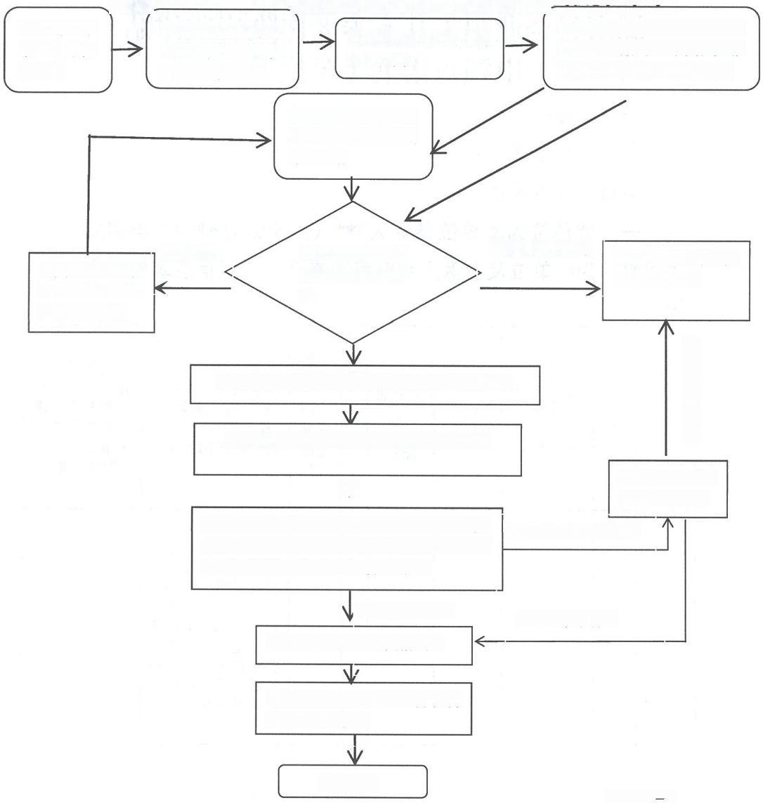
湖南省企业参保人员病残津贴申领流程图

确认待遇领
取地或最后 参保地

申请人提出因病或 非因工完全丧失劳 动能力鉴定申请

劳动能力鉴定委员会 组织鉴定

劳动能力鉴定委员会出具完 全丧失劳动能力鉴定结论，推 送信息至申请人、人社部门

申请人通过线上或 线下渠道提出病残 津贴申请

待遇领取地养老 保险经办机构受 理
不符合受理条件
材料不全
不予受理，并告知 不予受理原因
出具业务指引告 知书，一次性告 知需补齐材料

不符合领取条件

予以受理，出具受理回执，申请人出具承诺书

待遇领取地养老保险经办机构办理、复核

V
省人社厅官网公示；企业职工所在单位下载公 示信息在工作场所公示；灵活就业人员下载公 示信息在本人所在社区(村)公示。

联合相关部门 核实领取条件
存在投诉举报异议的

公示无异议的
符合领取条件的
省级人社行政部门资格确认

待遇领取地养老保险经办机构 按标准进行发放

业务办结
7

附件2-1

湖南省企业职工基本养老保险病残津贴
申领承诺书(单位)
单位名称：
统一社会信用代码：
申请人郑重承诺：
一 、我单位为本单位参保人***(身份证号****)申请病 残津贴，为我单位及参保人真实意愿表达，申报信息真实、有 效。
姓名 | 性别 | 社会保障  号码  (公民身 份号码) | 出生 年月 | 参加工  作时间 (首次 参保时 间 ) | 是否曾  经服刑 |  | 退休类别(累计缴  费年限不满领取  基本养老金最低  缴费年限的不填) | 本人选择的退 休年月(累计 缴费年限不满 领取基本养老 金最低缴费年 限的不填)
 |  |  |  |  | 否 | 刑种  及起  止时  间 | 退休类别(累计缴  费年限不满领取  基本养老金最低  缴费年限的不填) | 本人选择的退 休年月(累计 缴费年限不满 领取基本养老 金最低缴费年 限的不填)
□正常退休口女
职工根据身份或
岗位性质退休□
女职工按湘人社
发〔2015〕4号退 休口困难企业军
转干部退休；□不 延退口延退口弹
性提前退休

二 、申请人、参保人知晓以下条款并且无异议。
1.参保人出生年月、参加工作时间、视同缴费时间、退休 类别、原法定退休年月、病残津贴领取起始时间等以人力资源 社会保障部门确认为准。
2.法定退休年龄规定：从2025年1月1日起，男职工和 原法定退休年龄为五十五周岁的女职工，法定退休年龄每四个 月延迟一个月，分别逐步延迟至六十三周岁和五十八周岁；原 法定退休年龄为五十周岁的女职工，法定退休年龄每二个月延 迟一个月，逐步延迟至五十五周岁。国家另有规定的，从其规 定。
3.弹性退休规定：职工达到最低缴费年限，可以自愿选择 弹性提前退休，提前时间最长不超过三年，且退休年龄不得低 于女职工五十周岁、五十五周岁及男职工六十周岁的原法定退 休年龄。职工达到法定退休年龄，所在单位与职工协商一致的， 可以弹性延迟退休，延迟时间最长不超过三年。国家另有规定 的，从其规定。实施中不得违背职工意愿，违法强制或者变相 强制职工选择退休年龄。
4.最低缴费年限规定：弹性提前退休的职工，应达到所选 择退休时间对应年份最低缴费年限；弹性延迟退休的职工，应 达到本人法定退休年龄对应年份最低缴费年限。

5.申请流程规定：所在单位或个人应不晚于参保人员选择 的退休时间当月，提出领取养老金申请。
6.养老金起发时点规定：职工从审核通过的本人所选择退 休时间次月开始领取基本养老金。
7.参保人为我单位职工，在其领取资格初步确认后，我单 位将在本单位公示参保人出生年月、参加工作时间、视同缴费 时间、退休类别、退休年月、因病或非因工完全丧失劳动能力 等信息5个工作日，并及时将异议反馈至受理地人力资源社会 保障部门。
三 、我单位和参保人愿意按照国家有关法律、法规和政策 承担违背承诺的相关责任。

申请人(签名)
**** 年*月水 日

附件2-2
湖南省企业职工基本养老保险病残津贴
申领承诺书(个人)
参保人员姓名：
社会保障号码：
申请人郑重承诺：
一 、上述参保人申领病残津贴，为其真实意愿表达，申报 信息真实、有效。
姓名 | 性别 | 社会保障  号码  (公民身 份号码) | 出生 年月 | 参加工  作时间 (首次 参保时 间 ) | 是否曾经  服刑 |  | 退休类别(累计缴 费年限不满领取 基本养老金最低 缴费年限的不填) | 本人选择的 退休年月(累 计缴费年限 不满领取基 本养老金最  低缴费年限 的不填)
 |  |  |  |  | 否 | 刑种  及起  止时  间 | 退休类别(累计缴 费年限不满领取 基本养老金最低 缴费年限的不填) | 本人选择的 退休年月(累 计缴费年限 不满领取基 本养老金最  低缴费年限 的不填)
□正常退休□女职
工根据身份或岗
位性质退休□女职
工按湘人社发
〔2015〕4号退休
□困难企业军转干
部退休；□不延退口
延退□弹性提前退
休

二 、申请人、参保人知晓以下条款并且无异议。
1.参保人出生年月、参加工作时间、视同缴费时间、原法

定退休年月、病残津贴领取起始时间等以人力资源社会保障部 门确认为准。
2.法定退休年龄规定：从2025年1月1日起，男职工和 原法定退休年龄为五十五周岁的女职工，法定退休年龄每四个 月延迟一个月，分别逐步延迟至六十三周岁和五十八周岁；原 法定退休年龄为五十周岁的女职工，法定退休年龄每二个月延 迟一个月，逐步延迟至五十五周岁。国家另有规定的，从其规 定。
3.弹性退休规定：职工达到最低缴费年限，可以自愿选择 弹性提前退休，提前时间最长不超过三年，且退休年龄不得低 于女职工五十周岁、五十五周岁及男职工六十周岁的原法定退 休年龄。职工达到法定退休年龄，所在单位与职工协商一致的， 可以弹性延迟退休，延迟时间最长不超过三年。国家另有规定 的，从其规定。实施中不得违背职工意愿，违法强制或者变相 强制职工选择退休年龄。
4.最低缴费年限规定：弹性提前退休的职工，应达到所选 择退休时间对应年份最低缴费年限；弹性延迟退休的职工，应 达到本人法定退休年龄对应年份最低缴费年限。
5.申请流程规定：所在单位或个人应不晚于参保人员选择 的退休时间当月，提出领取养老金申请。
6.养老金起发时点规定：职工从审核通过的本人所选择退

休时间次月开始领取基本养老金。
7.在领取资格初步确认后，申领人将在本人工作场所或生 活场所进行5个工作日的公示。
8.参保人若为单位职工，已与单位协商一致。
三、参保人愿意按照国家有关法律、法规和政策承担违背 承诺的相关责任。

申请人(签名)
**** * 月** 日

附件3

湖南省具备病残津贴领取资格人员

公示( 年 月 日 )

序号 | 姓名 | 性别 | 岸 | 退休类别(累计  缴费年限不满 领取基本养老 金最低缴费年 限的不填) | 退休年月  (累计缴费 年限不满领 取基本养老 金最低缴费 年限的不填) | 缴费  年限 | 病残津 贴领取 起始月 | 确认地
说明：根据有关规定，本公示公示期为五个工作日。对本公示有异议的，请向确认 地人力资源社会保障部门反映或向12333反映。

湖南省人力资源和社会保障厅办公室 2025年5月12日印发

